Тениаринхоз. Профилактика.
Тениаринхоз — гельминтоз из группы цестодозов, характеризующийся поражением преимущественно верхнего отдела желудочно-кишечного тракта человека.
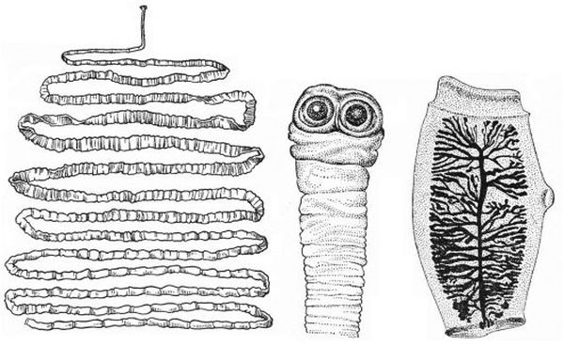

Возбудитель — бычий цепень. Гельминт достигает в длину 7—10 м.
Половозрелый бычий цепень паразитирует в верхнем отделе тонкой кишки человека — окончательного хозяина. Промежуточными хозяевами бычьего цепня являются коровы, реже буйволы, зебу, яки, у которых в мышечной ткани развиваются личинки — цистицерки (финны), а также северный олень, у которого цистицерки развиваются в головном мозге.
Больной тениаринхозом человек выделяет в окружающую среду зрелые членики гельминта, содержащие яйца (членики начинают выделяться через 2,5—4 месяца после заражения человека). Выделение члеников происходит не только с фекалиями, они могут активно выползать из заднего прохода и ползать по телу больного. Каждый членик содержит десятки тысяч яиц, освобождающихся при его разрушении.
Человек заражается тениаринхозом при употреблении в пищу зараженного мяса: сырого, недостаточно термически обработанного, либо слабо соленого или вяленого.
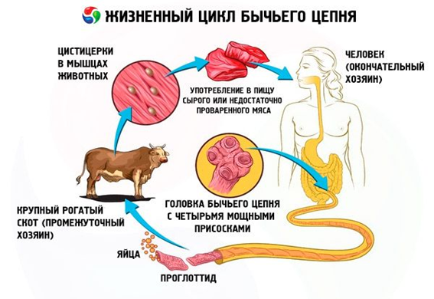

Для предотвращения заражения тениаринхозом необходимо проводить мероприятия в соответствии с требованиями СанПиН 3.2.3215-14 «Профилактика паразитарных болезней на территории Российской Федерации»
Требования к методам обеззараживания мясной продукции.
Требования к замораживанию мяса:
- туши крупного рогатого скота замораживаются до достижения в толще мяса температуры минус 12°С (температура измеряется в толще тазобедренных мышц на глубине 7 - 10 см специальным термометром). При этом последующего выдерживания не требуется. При температуре в толще мяса минус 6 - 9 °С туша выдерживается в холодильной камере не менее 24 часов;
- свиные туши замораживаются до достижения в толще мяса температуры минус 10 °С и выдерживаются при температуре воздуха в камере минус 12 °С в течение 10 суток. При температуре в толще мяса минус 12 °С туша выдерживается при температуре воздуха в холодильной камере минус 13 °С в течение 4 суток (температура измеряется в толще тазобедренных мышц на глубине 7 - 10 см специальным термометром).
Требования к прогреванию мяса:
- части туши крупного рогатого скота или свиные туши делятся на куски массой до 2 кг и толщиной до 8 см и варятся в течение 3 часов в открытых или 2,5 часа в закрытых котлах при избыточном давлении пара - 0,5 МПа.
Требования к посолу мяса:
- части туши крупного рогатого скота или свиные туши делятся на куски массой не более 2,5 кг, натираются и засыпаются поваренной солью из расчета 10 % по отношению к массе мяса, затем заливаются рассолом концентрацией не менее 24 % поваренной соли и выдерживаются 20 дней.
Личная профилактика:
- исключение из пищевого рациона сырого и недостаточно термически обработанного мяса крупного рогатого скота.
- приобретать и употреблять в пищу только мясо, прошедшее ветеринарно-санитарную экспертизу;
- не допускать скармливания термически не обработанных тушек животных свиньям и другим домашним животным ( следует помнить, что при замораживании, посоле и копчении личинки трихинелл не погибают);
- не осуществлять покупку мяса и мясных изделий в местах несанкционированной торговли;
- длительно варить мясо (не менее 2,5 ч.) небольшими кусками (толщиной не более 8 см.).

